**Aufgabe_03_02_01**

Gegeben seien die folgenden Struktogramme:

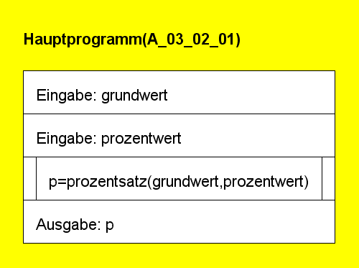

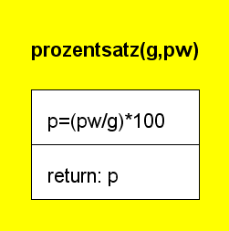

**Aufgabenstellung:**

Bitte erstellen Sie dazu einen geeigneten **Quellcode** in ANSI C.